**二月英语组教学常规调研反馈情况（2025.02）**

亮点：

1. 备课组台帐资料和个人备课资料各项内容齐全，有教学计划、有组内讨论、有个性化修改、有作业和有效练习的设计、有每课及时的教学反思；
2. 各项作业本配备齐全，二次批改格式规范，有过程中指导的痕迹。学生字迹清晰、格式规范，习惯良好。
3. 教师注重学习提升自我，听课课时数达标，听课内容记录详细具体，板块清晰全面，有自己的独立思考，能记录自己的想法。

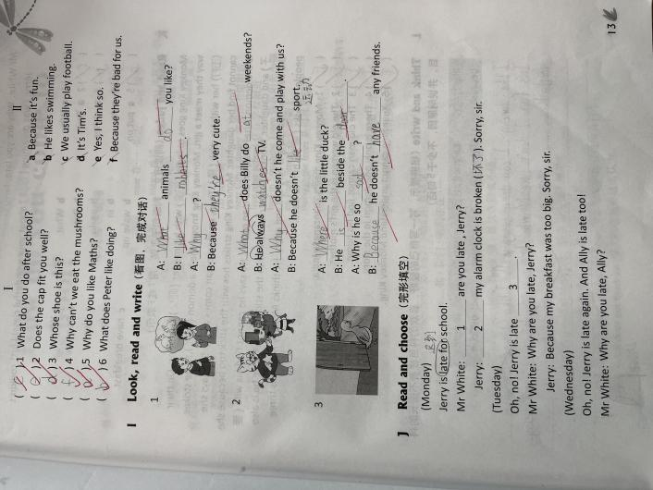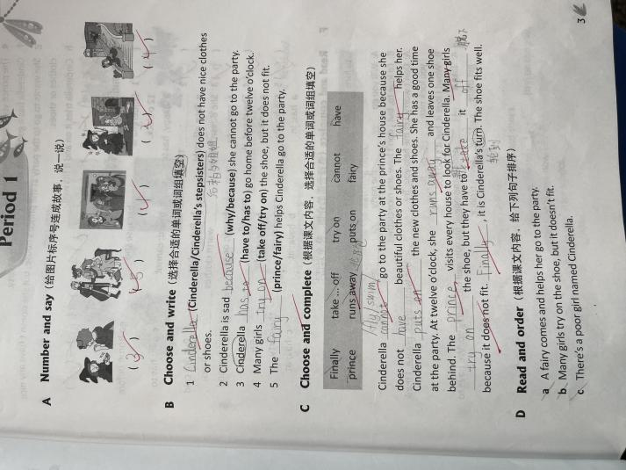

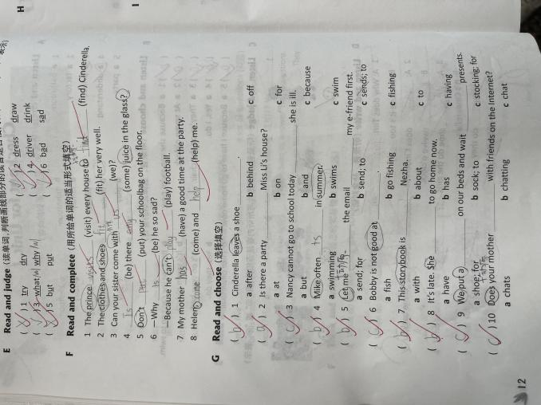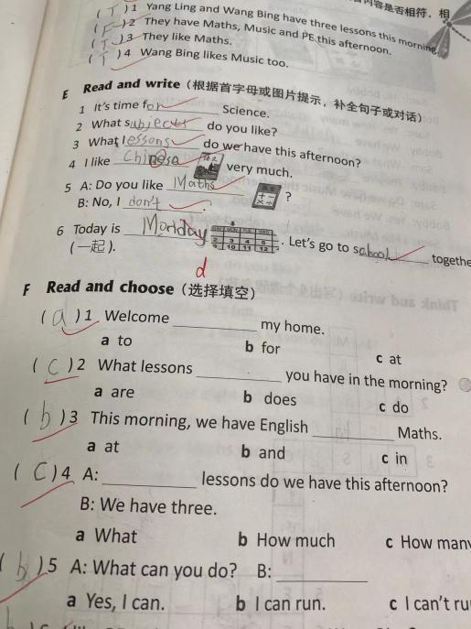

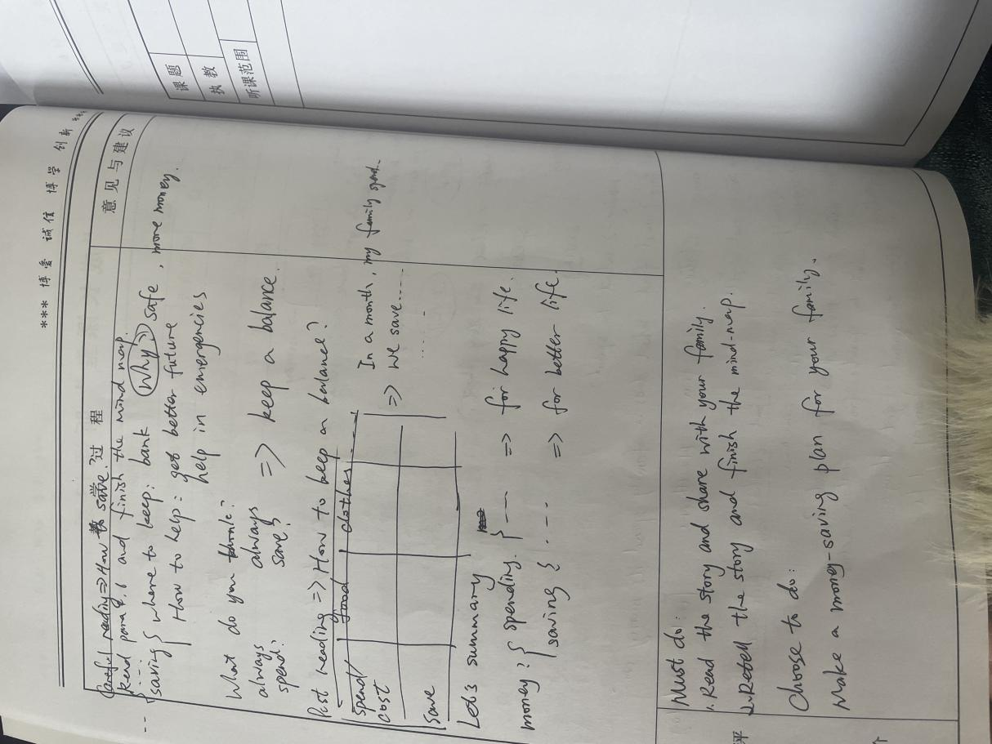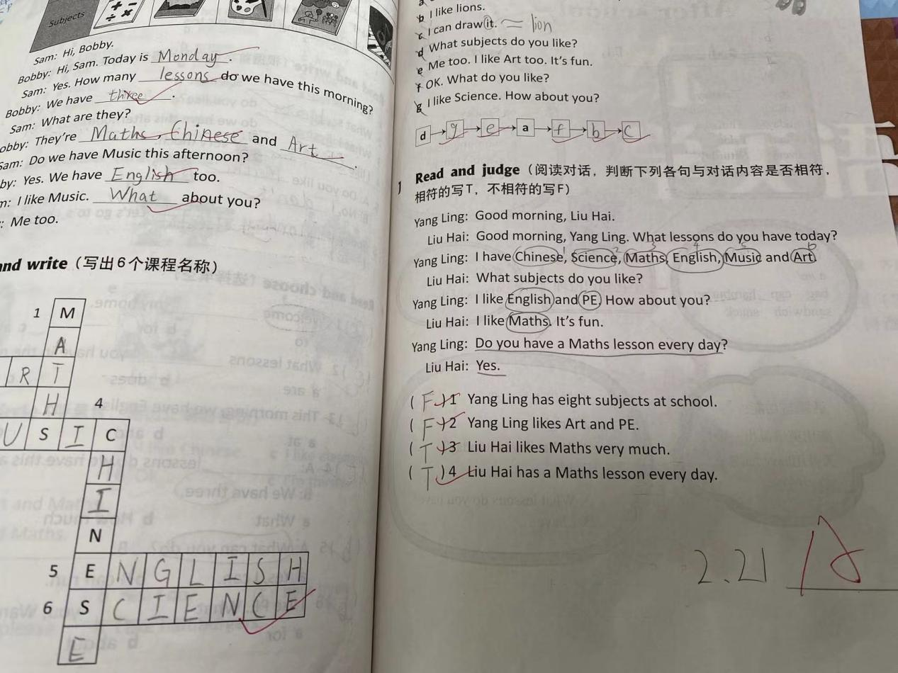

问题及改进措施：

1. 教师作业批改过程中打勾的大小需注意

改进：勾大小尽量控制在1-2厘米。

1. 个别教师缺少听课记录。

改进：教师加以修改，及时补充，进一步完善听课笔记。

本次常规调研中，英语组教师各项资料基本完备。青年教师需在日常有效阅读新课标，同时还需向组内经验丰富的教师多请教如何将新课标理论知识运用到课堂当中，期待通过本次反馈，老师们能够将学生核心素养的培养落实到日常教学中。